Вручение Георгиевских ленточек

В канун празднования 73-ой годовщины Дня победы в УПФР в Темниковском муниципальном районе Республики Мордовия (межрайонное) прошла акция вручения Георгиевских ленточек. Ленты были вручены ветеранам ВОВ, вдовам участников ВОВ и ветеранам труда.

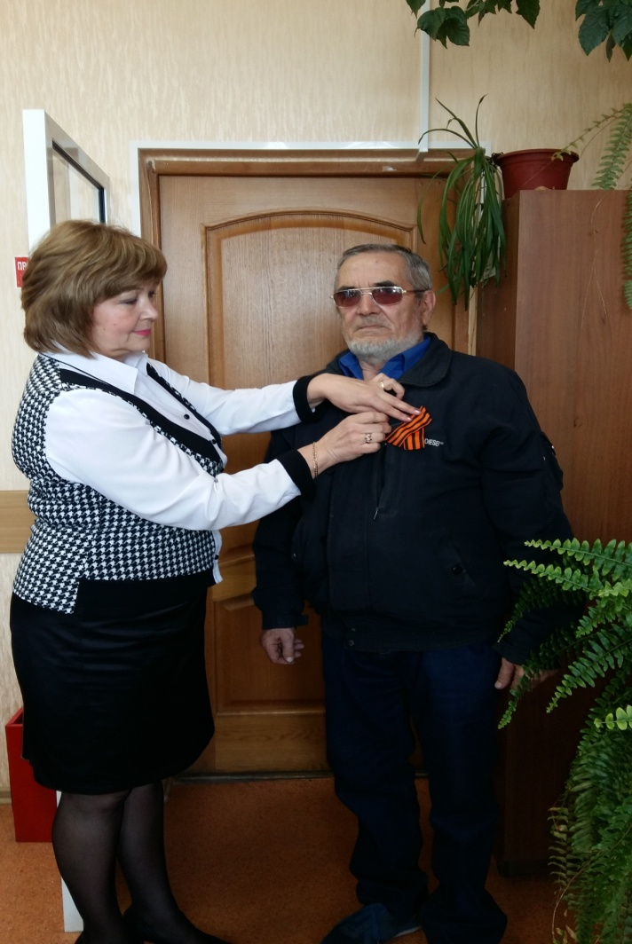 | 

